Совместное заседание коллегии работников архивных учреждений Республики Мордовия и Общественного совета в сфере архивного дела при Минкультнаце Республики Мордовия

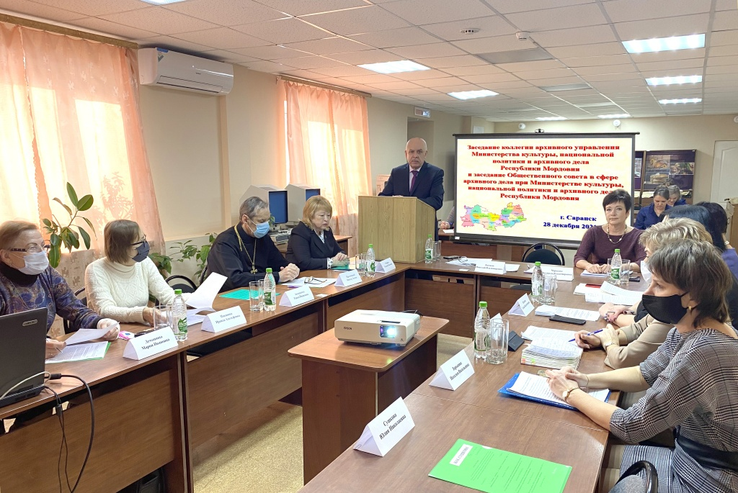
28 декабря 2021 г. в режиме офлайн и онлайн состоялось совещание совместно с сотрудниками архивного управления Министерства, руководителями и сотрудниками государственных и муниципальных архивов республики, членами Общественного совета в сфере архивного дела при Министерстве культуры, национальной политики и архивного дела Республики Мордовия, представителями духовенства, общественных организаций.


